СМЕСИТЕЛИ ТСМ
Произведено в РОССИИ

Корпус смесителя изготовлен из латуни марки ЛЦ40, разрешенной органами Минзд-
рава для применения на питьевом водопроводе, а также, обладающий необходимой
механической прочностью и устойчивостью. Смесители ТСМ произведены в соответствии с Российскими стандартами качества и с санитарно-эпидемиологическими
правилами РФ, что подтверждается выданными сертификатами.
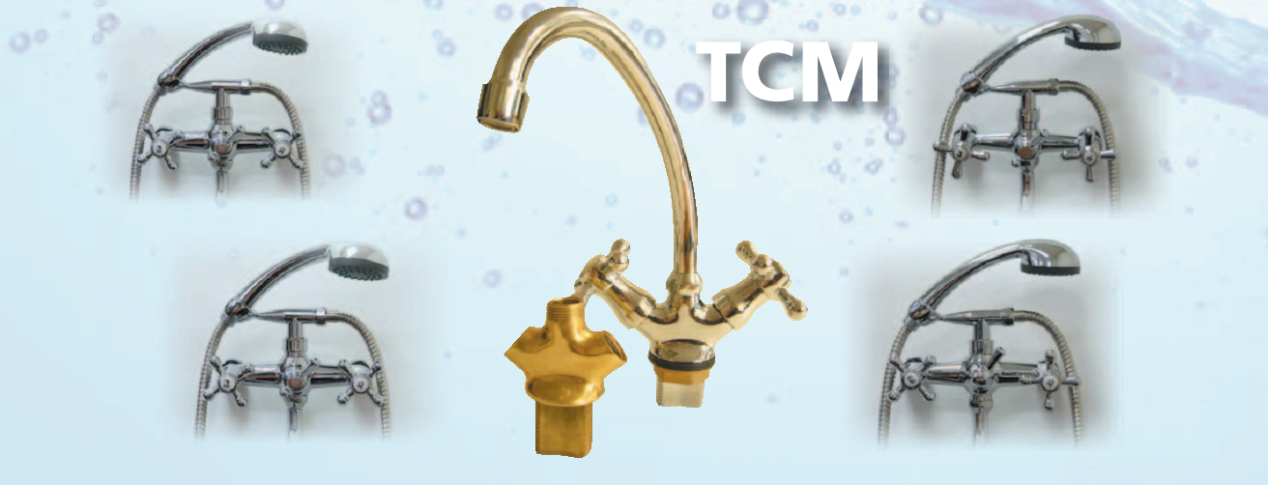

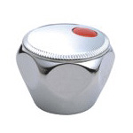
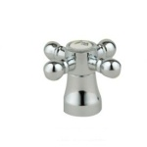
Варианты исполнения маховиков для смесителей:

Крест металлический: Мария:
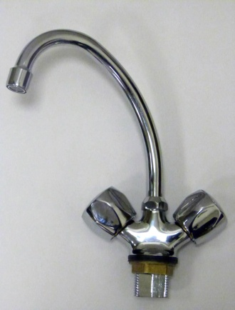
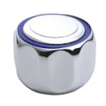
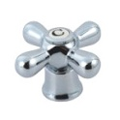
Крест пластиковый: Эрика:
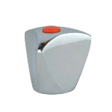

Люсия: СМЕСИТЕЛЬ ТСМ ДЛЯ КУХНИ

Доступная цена!
Надежность и долговечность продукции, изготовленной из настоящей латуни.
Постоянное наличие запчастей и комплектации.
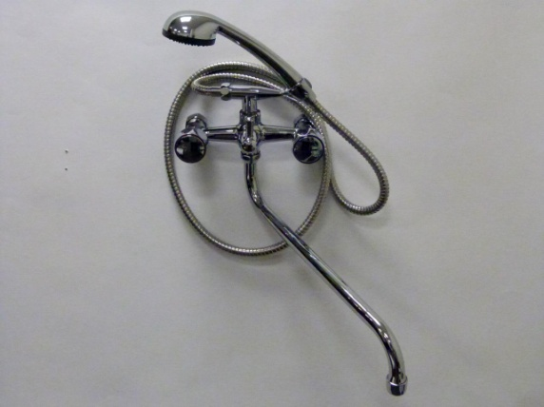

СМЕСИТЕЛЬ ТСМ ДЛЯ ВАННЫ

